PARADISE HOTEL BUSAN  RESERVATION REQUEST | 2019 대한고관절학회 학술대회 |  | 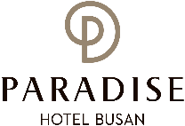
*Check In Date: |  | *Check Out Date: | 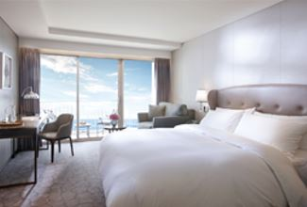  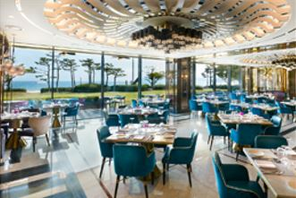  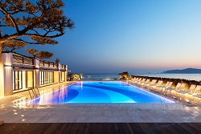
*No. of Persons:
*Name:
*Telephone: |  | *E-mail:
PAYMENT (본 카드는 개런티 용도로 사용되며 실제 결제는 현장에서 변경 가능합니다)
*Credit Card Type: ☐ Etc. ☐ Visa ☐ Masters ☐ Amex (4Digit-number : )
*Expiry Date:
*Credit Card Number:
*Card Holder’s Name:
ROOM TYPE |  | SPECIAL ROOM RATE (특별할인가) | OTHERS RATE
DELUXE CITY VIEW (시티뷰) |  | ☐ KRW 229,900 (Double)  ☐ KRW 229,900 (Twin) | *Breakfast (사전보증시할인)  ☐ KRW 35,000 /PERSON  (조식인원수: 명)  *Extra Bed  ☐ KRW 72,600
DELUXE OCEAN VIEW (오션뷰) |  | ☐ KRW 266,200 (Double)
DELUXE OCEAN TERRACE VIEW  (오션테라스뷰) |  | ☐ KRW 290,400 (Double)  ☐ KRW 290,400 (Twin)
SURCHARGE (주말추가요금) |  | *Saturday Surcharge (토요일 추가요금)  KRW 60,500
* 상기 요금은 10%의 봉사료와 10%의 세금이 포함되어 있습니다.
* 상기 요금은 행사 기간 내에만 제공되는 특별요금입니다.
* 체크인: 15:00부터, 체크아웃: 12:00 이전 (초과시 수수료 규정: 15시 이전 1박 요금의 50%, 15시 이후 1박의 100% 부과)
* 조식안내: 본관 1층 ‘온더플레이트’ 뷔페 레스토랑 (06:30~09:30)
* 기본제공: 어메니티(록시땅, 생수, 인터넷), 무료서비스(수영장, 피트니스, 비지니스센터, 플레이스테이션존, 키즈존)
* 50% 할인제공: 씨메르(야외온천), 사우나
※ 객실 취소 및 변경시 아래 수수료 규정이 적용됩니다.
* 숙박일 7일 전 ~ 4일 전(18:00 기준): 객실 요금의 30% 부과됩니다.
* 숙박일 3일 전 ~ 2일 전(18:00 기준): 객실 요금의 50% 부과됩니다.
* 숙박일 1일 전 ~ 당일(노쇼포함): 객실 요금의 100% 부과됩니다.
본 신청서 작성 후 예약실 이메일 (res@paradisehotel.co.kr/ Tel.051.749.2111-3)로 송부

